













ТРАДИЦИОННЫЕ СЕМЕЙНЫЕ ЦЕННОСТИ
ПАМЯТКА ДЛЯ РОДИТЕЛЕЙ

МОСКВА, 2021

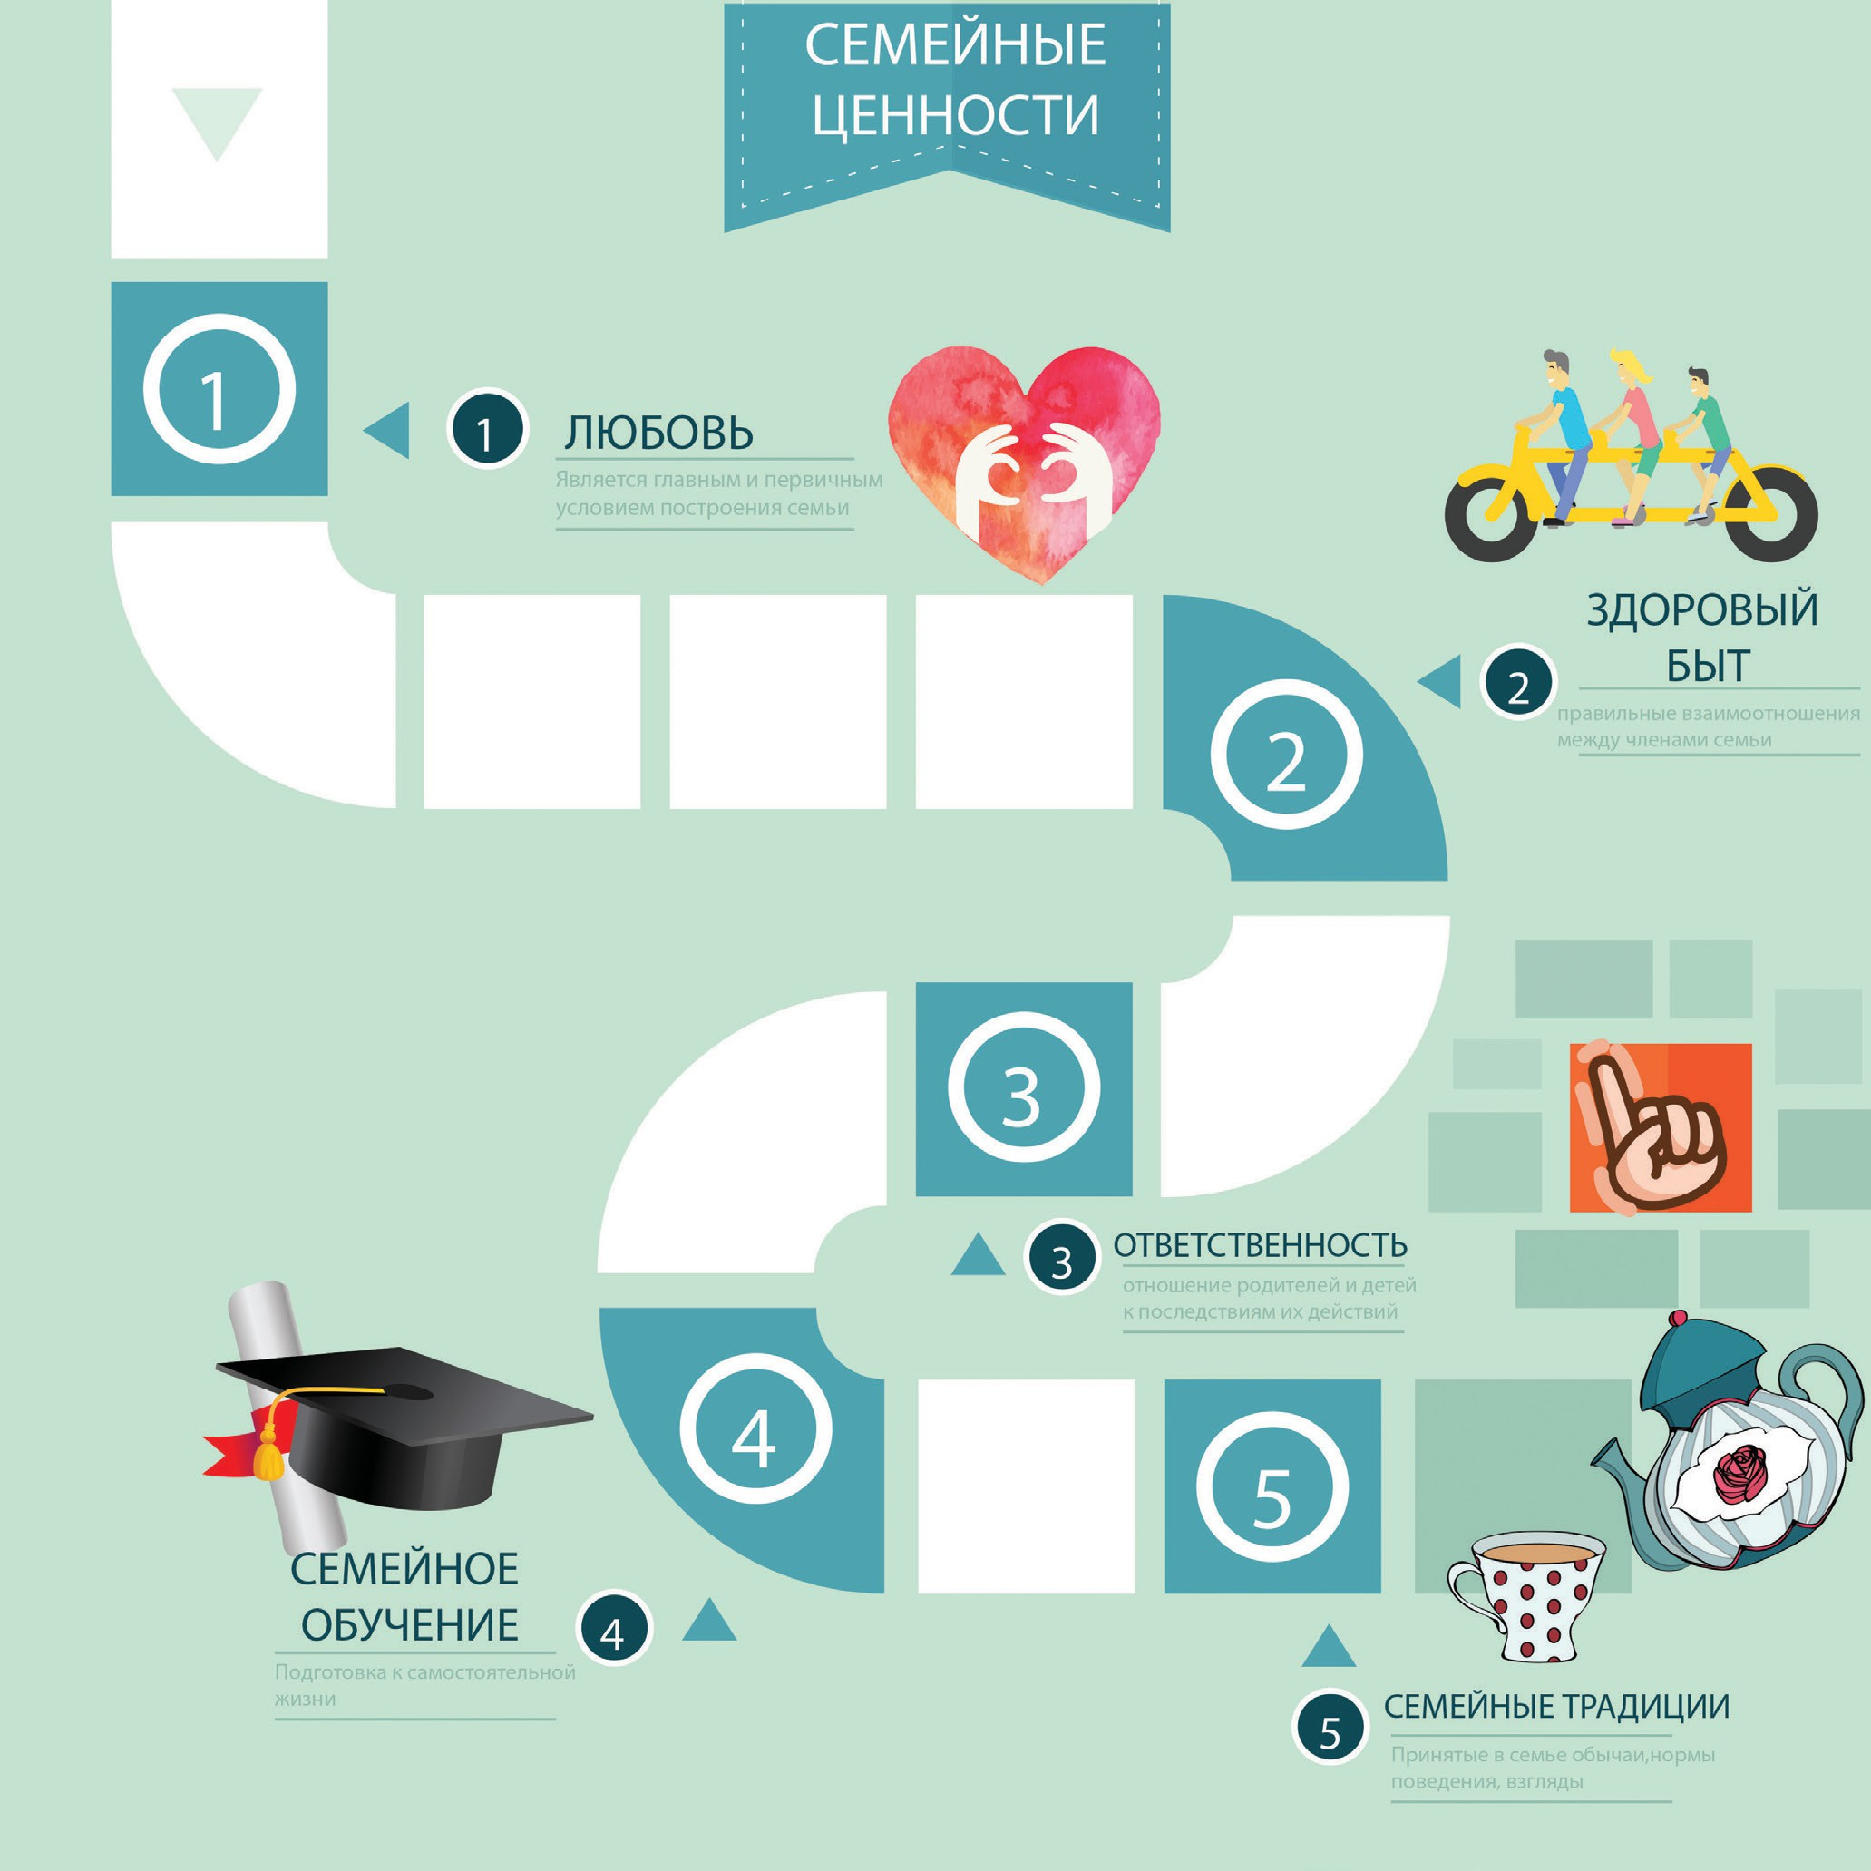

Является главным и первичным условием построения семьи

Правильные взаимотношения между членами семьи

Отношение родителей и детей к последствия их действий

Подготовка к самостоятельной жизни
Принятые в семье обычам, нормы поведения, взгляды

О НРАВСТВЕННЫХ ЦЕННОСТЯХ ОФИЦИАЛЬНО:

СЕМЬЯ – группа людей, состоящая из мужа, жены, детей и других близких родственников, живущих вместе.

СЕМЬЯ – это и общий дом, и совместные дела, и теплые, добрые отношения между родными людьми.

СЕМЬЯ является не только первичным и важней- шим институтом социализации человека, но и ме- стом, где наиболее открыто транслируются резуль- таты этой социализации.

СЕМЬЯ укрепляется семейными ценностями, име- ющими непосредственную связь с духовно-нрав- ственными ценностями, сложившимися в процессе культурного развития России1:
- человеколюбие;
- справедливость;
- честь;
- совесть;
- воля;
- личное достоинство;
- вера в добро;
- стремление к исполнению нравственного долга пе- ред самим собой, своей семьей и своим Отечеством.

К извечным ценностям русского народа чаще все- го относят мягкость, скромность, всепрощение, це- ломудрие, терпеливое принятие жизни, духовное её осмысление, в основе которых лежит православие. Православие, его этически-мировоззренческая ос- нова при этом справедливо рассматривается как культурообразующее явление российской истории.

Из Указа Президента Российской Федерации
№ 683 от 31 декабря 2015 года «О Стратегии наци- ональной безопасности Российской Федерации»:
«Основой общероссийской идентичности наро- дов Российской Федерации является исторически сложившаяся система единых духовно-нравствен- ных и культурно-исторических ценностей, а также самобытные культуры многонационального наро- да Российской Федерации как неотъемлемая часть российской культуры. К традиционным российским духовно-нравственным ценностям относятся прио- ритет духовного над материальным, защита чело- веческой жизни, прав и свобод человека, семья, созидательный труд, служение Отечеству, нормы морали и нравственности, гуманизм, милосердие, справедливость, взаимопомощь, коллективизм, историческое единство народов России, преем- ственность истории нашей Родины».

Из Послания Президента Российской Федера- ции Федеральному Собранию Российской Феде- рации 5 ноября 2008 г.:
- справедливость;
- свобода (личная и национальная, а также свобо- да предпринимательства, слова, вероисповедания, выбора места жительства и рода занятий);
- жизнь человека;
- межнациональный мир;
- семейные традиции;
- любовь и верность;
- забота о младших и старших;
- патриотизм;
- вера в Россию;
- единство российской нации.


Из «Стратегии развития воспитания в Российской Федерации на период до 2025 года», утвержденной распоряжением Правительства Российской Феде- рации от 29 мая 2015 г. № 996-р:
Приоритетной задачей Российской Федерации в сфере воспитания детей является развитие высоконравственной личности, разделяющей российские традиционные духовные ценности, обладающей актуальными знаниями и умени- ями, способной реализовать свой потенциал в условиях современного общества, готовой к мирному созиданию и защите Родины.

Из Концепции духовно-нравственного воспита- ния российских школьников (авт. – Данилюк А. Я., Кондаков А. М., Тишков В. А.):

«Россия начинается с российской семьи. Здесь впервые рождается и крепнет в ребенке понима- ние того, что он неслучаен в этом мире, что его существование востребовано людьми, что близ- кие, родные люди нужны ему, чтобы стать челове- ком. Семья создает человека и поддерживает его стремление к развитию, если членов семьи объе- диняют ценности, значение которых они хотят де- лить и с другими людьми:
- любовь и верность;
- здоровье и благополучие;
- почитание родителей;
- забота о старших и младших;
- продолжение рода».



Ниже приводим перечень основных семейных ценностей в алфавитном порядке с краткими комментариями. Безусловно, список может продолжаться и дополняться, а определения – уточняться и совершенствоваться. Задача авторов-составителей – дать импульс к индивидуальной и коллективной работе детей, родителей и педа- гогов над терминологией, обозначающей базовые семейные ценности, ценности каждого человека
АЗБУКА СЕМЕЙНЫХ ЦЕННОСТЕЙ

ВЕРНОСТЬ – стойкость в отноше- ниях и исполнении своих обязан- ностей, долга, неизменность в чув- ствах. Верные любят своих близких, преданы и надежны в семье.

ВЗАИМОПОМОЩЬ – взаимная помощь, поддержка, оказываемая друг другу, и отношения, основан- ные на общих интересах и целях.

ВЗАИМОПОНИМАНИЕ – согла-
сие, взаимное понимание, разу- мение, тесный контакт. У тех, кто понимает друг друга, есть единоду- шие во мнениях и поступках.

ВОЛЯ – одна из основных пси- хических способностей человека, заключающаяся в сознательном регулировании своего поведения, в управлении своими поступками.

ВОСПИТАНИЕ – помощь в за- креплении тех наследственных правил поведения, которые дети получили от родителей, а так- же духовно-нравственное разви- тие подрастающего поколения,
активное участие в обучении, умственном и физическом со- вершенствовании детей.

ДОБРОТА – стремление делать добро; заботливость, предупре- дительность, способность к со- чувствию, без чего доброта не- мыслима.

ДОЛГ – обязанность, призва- ние; например, материнский долг, гражданский долг; способность человека из чувства долга перед родными, своей страной на на- стоящие подвиги.

ДУШЕВНОСТЬ - отзывчивость, искренность, добросердечие, со- страдательность, добротолюбие; люди с этими качествами душев- но щедры, милосердны, умеют чувствовать чужую боль и всегда готовы прийти на помощь.

ЗАБОТА – внимание, поддержка, оказание помощи, защита; попече- ние и благодеяние по отношению к больным, слабым и пожилым.
ИСКРЕННОСТЬ – открытость, прямодушие, честность, непод- дельность, душевность, прямота, правдивость; искренний человек не притворяется и не скрыва- ет своего истинного отношения к окружающему.

ЛЮБОВЬ – высшее чувство сер- дечной привязанности, самое чистое чувство, которое рождает желание творить добро, быть ми- лосердным.

МОРАЛЬ – система норм, опре- деляющих обязанности человека по отношению к обществу и другим людям; нравственность, этика.

НАДЕЖНЫЙ – такой, который внушает доверие, на которого можно положиться.

НЕЖНОСТЬ – теплота и мягкость, тонкость и хрупкость в отноше- ниях; поступки, выражающие нежные чувства, ласковые слова.

ПРАВОТА – верность, истин- ность, правильный образ дей- ствий и мыслей.

РАДОСТЬ – чувство большого удо- вольствия и душевного удовлетворе- ния, хорошее, праздничное настро- ение, веселье, жизнерадостность.

РАДУШИЕ – сердечное отно- шение в сочетании с гостепри- имством, с готовностью помочь, оказать услугу, приветливость, хлебосольство, радушный прием.

СКРОМНОСТЬ – простота в об- ращении, критическое отношение к себе, уважение к другим, неже- лание подчеркивать свои заслуги.

СЕРДЕЧНОСТЬ – доброе сердце, искренность, душевность, состра- дательность, отзывчивость, раду- шие, внимательность.

СОВЕСТЬ – врожденное нрав- ственное чутье; сознание и чув- ство ответственности человека за свое поведение, побуждающие человека к истине и добру, отвра- щающее от зла и лжи.

СОСТРАДАНИЕ – чувство жа- лости, вызванное чьим-либо не- счастьем, тяжелой судьбой. На- пример, сострадание к сиротам.
СОЧУВСТВИЕ – понимание чувств другого человека; нерав- нодушие, соболезнование; спо- собность относиться с участием, состраданием к чьему-либо пере- живанию, беде; разделять чужое горе.

СПРАВЕДЛИВОСТЬ – соответ- ствие человеческих отношений, законов, порядков морально-эти- ческим, правовым нормам и тре- бованиям.
УВАЖЕНИЕ – чувство, основан- ное на признании чьих-либо до- стоинств, заслуг; почтение – глу- бокое уважение, обычно к лицу, старшему по возрасту, по поло- жению, знаниям.

ЧЕЛОВЕКОЛЮБИЕ – любовь, ми- лосердие, доброта, приветливость.


ЧУТКОСТЬ – способность чутко относиться к окружающим; ду- шевность, отзывчивость, участие, внимание, сердечность.

МУДРЕЦЫ О СЕМЕЙНЫХ ЦЕННОСТЯХ

Что ты сам делаешь для родителей своих, того же ожидай и себе от детей.
Питтак (651–559 гг. до н. э.)
На первом месте должны быть родина и родители, по- том дети и вся семья, а затем остальные родственники.
Цицерон (106–43 гг. до н. э.)
Ничего не нужно делать напоказ, но от чистого серд- ца, потому что Бог знает сокровенное и тайное, и толь- ко от него мы надеемся получить воздаяние.
Святой Ефрем Сирин (306–373 гг.)
Доброта смягчает и открывает сердце. Как масло заржавевший замок.
Святой Иоанн Златоуст (347–407 гг.)
От наших родителей мы получили величайший и бес- ценный дар — жизнь. Они вскормили и взрастили нас, не жалея ни сил, ни любви. И теперь, когда они стары и больны, наш долг – вылечить и выходить их!
Леонардо да Винчи (1452–1519 гг.)
Жениться, ничем не связывая себя, - предательство.
М. Монтень (1533–1592 гг.)
Супружество без любви лишено истинного бытия, добра, утешения, не имеет в себе ничего от Божьего установления, ничего, кроме самого убогого и низко- го, чем легко может пренебречь любой уважающий себя человек. Плотская жизнь может продолжаться, но она не будет ни святой, ни чистой, ни поддержива- ющей священные узы брака, а станет в лучшем случае животной функцией...
Мильтон Джон (1608–1674 гг.)
Заботиться о ближних своих и домашних своих – муж о жене, жена о муже; отец о сыне, сын об отце; мать о дочери, дочь о матери; брат о сестре, сестра о брате… …Чти отца и мать твою и преклоняй главу
свою к их стопам, ибо мать родила тебя из утробы своей, претерпев немалые страдания, отец же всег- да соболезнует тебе и всегда о тебе печалится. Ибо как ты родителям своим сотворишь, так же и дети твои воздадут тебе тою же мерою…
…Почитай братьев своих и сестер, не говори им ниче- го досадного и грубого, тем более не возносись перед ними, ибо рождены все вы одною утробою и вскорм- лены единою грудью; одна мать воспитала вас, и одни руки носили вас, и одинаково скорбела она сердцем своим обо всех вас и равно любила каждого из вас.
Протопоп Аввакум (1620–1682 гг.)
Доброй хозяйки должность есть: быть тихой, скромной, постоянной, осторожной; к Богу усерд- ной, к свекру и свекрови почтительной; с мужем об- ходиться любовно и благочинно, малых детей приу- чать к справедливости и любви к ближнему; перед родственниками и свойственниками быть учтивой, добрыя речи слушать охотно, лжи и лукавства гну- шаться; не быть праздной, но радетельной на всякое изделие и бережливой в расходах.
Екатерина II (1729–1796 гг.)
Учатся у тех, кого любят… … Обращаясь с ближними так, как они того заслуживают, мы делаем их только хуже. Обращаясь же с ними так, будто они лучше того, что представляют собой в действительности, мы за- ставляем их становиться лучше.
И. Гете (1749–1832 гг.)
Неуважение к предкам есть первый признак без- нравственности.
А. С. Пушкин (1799–1837 гг.)
Золотое правило брачной жизни – терпение и снис- хождение. С. Смайлс (1812–1904 гг.)
Залог семейного счастья в доброте, откровенности, отзывчивости. Э. Золя (1840–1902 гг.)

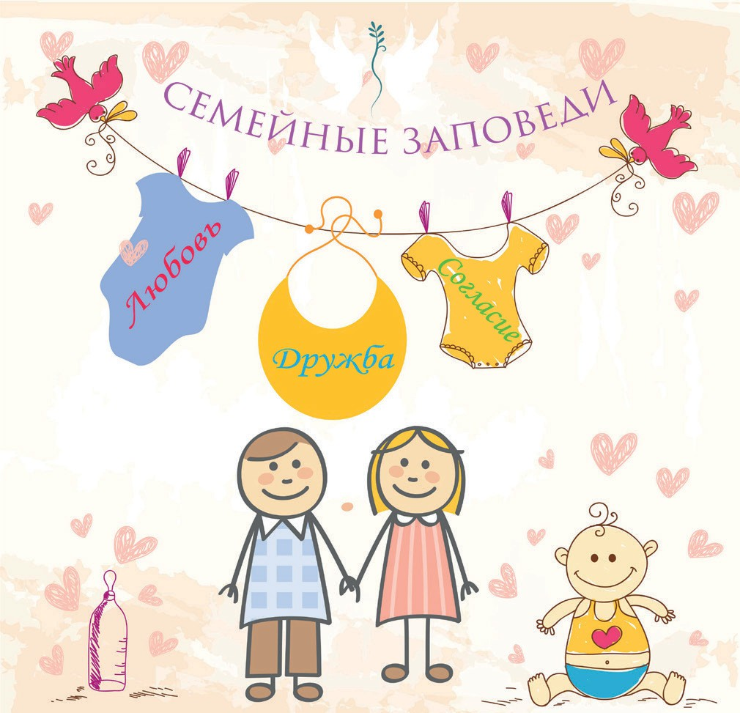
Все счастливые семьи похожи друг на друга, каждая несчастливая семья несчастна по-своему…
…Только тогда легко жить с человеком, когда не считаешь ни себя выше, лучше его, ни его выше и лучше себя.
Л. Н. Толстой (1828–1910 гг.)
В древнерусском браке не пары подбирались по го- товым чувствам и характерам, а характеры и чувства вырабатывались по подобранным парам.
В. О. Ключевский (1841–1911 гг.)
Научить человека быть счастливым нельзя, но воспи- тать его так, чтобы он был счастливым, можно.
А. С. Макаренко (1888–1939 гг.)

Научить ребенка различать доброе и злое не сра- зу дается, а воспитывается постепенно. Во-первых, в душу человека изначально вложены моральные и религиозные чувства. Но здесь играет роль, ко- нечно, и родительское воспитание, когда человека оберегают от худых поступков, чтобы дурное не привилось, не усвоилось взрослеющим ребенком. Схиархимандрит Илий (Ноздрин) (род. 1936 г.)
Отмечать
Совесть является первым законом Божиим, Который Он начертал глубоко в сердце первозданных людей и который впоследствии каждый из нас, рождаясь, по- лучает от своих родителей, как ксерокопию… …Хочу се- годня поговорить с тобой о верности. Многим людям не дано понять это прекрасное чувство. Только глубоко порядочный человек с сильным характером, мудрый может пронести это чувство по жизни, не разменива- ясь, как медная монета. В вашей земной жизни люди слабы и легко поддаются искушению, опустошая души свои. Браки свершаются на небесах, и дорожить ими не- обходимо, т.к. это святое. Мудрый это понимает и бере- жёт семейный очаг, как зеницу ока.
Святой Паисий Святогорец (1924–1994 гг.)
Быт – затертое понятие, надо его освежать, раскрыть его содержание как культуру личных отношений.
М. М. Пришвин (1873–1954 гг.)

В практике повседневности, работе по изучению и осознанию семейных ценностей применимо интересное упражнение – «Дерево семейных ценностей». Для такого упражнения нужно немного – список ценностей для каждого, большие листы белой бумаги, карандаши, ластики, краски. Упражнение состоит из двух этапов.
ДЕРЕВО СЕМЕЙНЫХ ЦЕННОСТЕЙ | ПОЛЕЗНЫЙ ТРЕНИНГ ДЛЯ СЕМЕЙ И ПЕДАГОГОВ

- й этап. Модератор (родитель, педагог) раз- дает участникам материалы для упражнения и дает следующую инструкцию. Он говорит: «Вам предлагается список ценностей, которые люди, как правило, считают важными для совместной жизни. Просмотрите, пожалуйста, список. Если необходимо, дополните его своими ценностями». Может быть использован и список семейных цен- ностей, приведённый выше в настоящей памятке.

- й этап. Текст модератора: «Вы поработали над составлением списка семейных ценностей. Теперь вам предстоит составить шкалу приоритетов: определить, какие из ценностей для вас являют- ся базовыми, какие — менее значимыми, а какие вообще находятся на периферии. На листе ватма- на нарисуйте, пожалуйста, большое дерево. Это древо семейных ценностей. Изобразите его таким образом, чтобы корнями дерева стали ваши ба- зовые, самые принципиальные ценности, ствол составили менее важные, а ветви – те ценности, которые относительно важны для вас».
Подведение итогов. Обсуждаются вопросы:
«Какие выводы вы могли бы сделать по оконча- нии своей работы над Древом семейных ценно- стей»?». «Подумайте, как бы выглядело Древо, если бы его изобразили другие члены вашей се- мьи», «Что значат для вас семейные ценности?»,
«Осознанно ли происходит создание семейных ценностей в семье, или это происходит само со- бой?», «Как влияют ценности на семейные взаи- моотношения?».
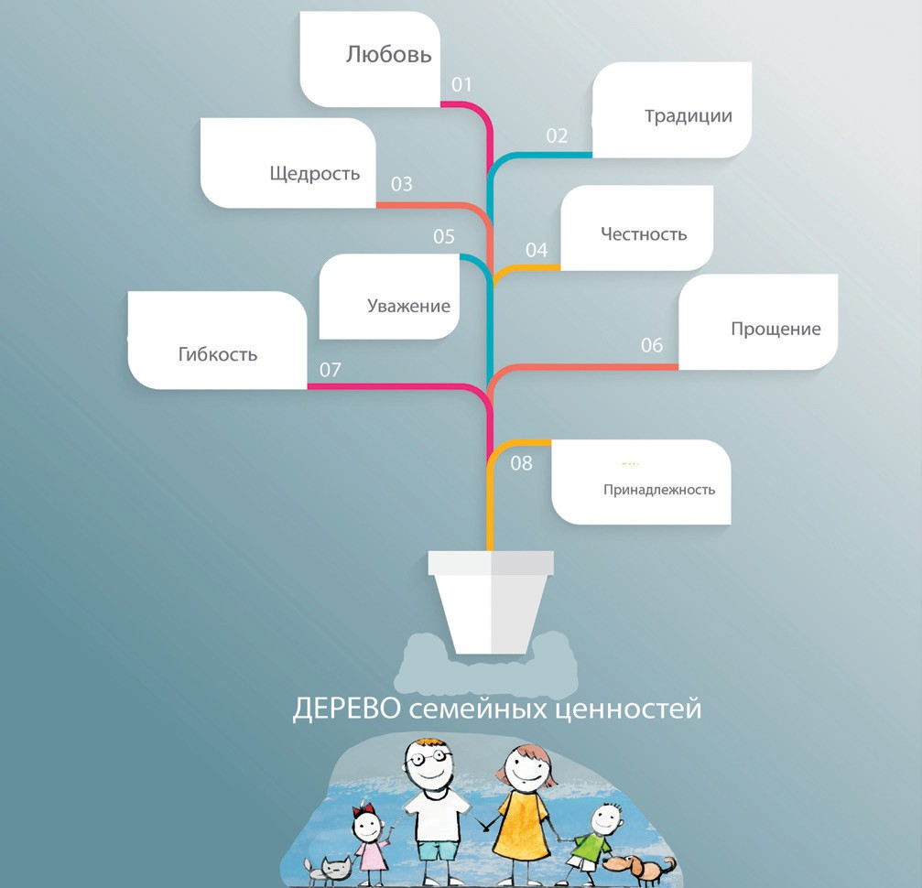
На стадии обсуждения происходит представ- ление результатов работы, сравнение разных деревьев и выявление сходств.
1
2
3
5
4
6
7
8

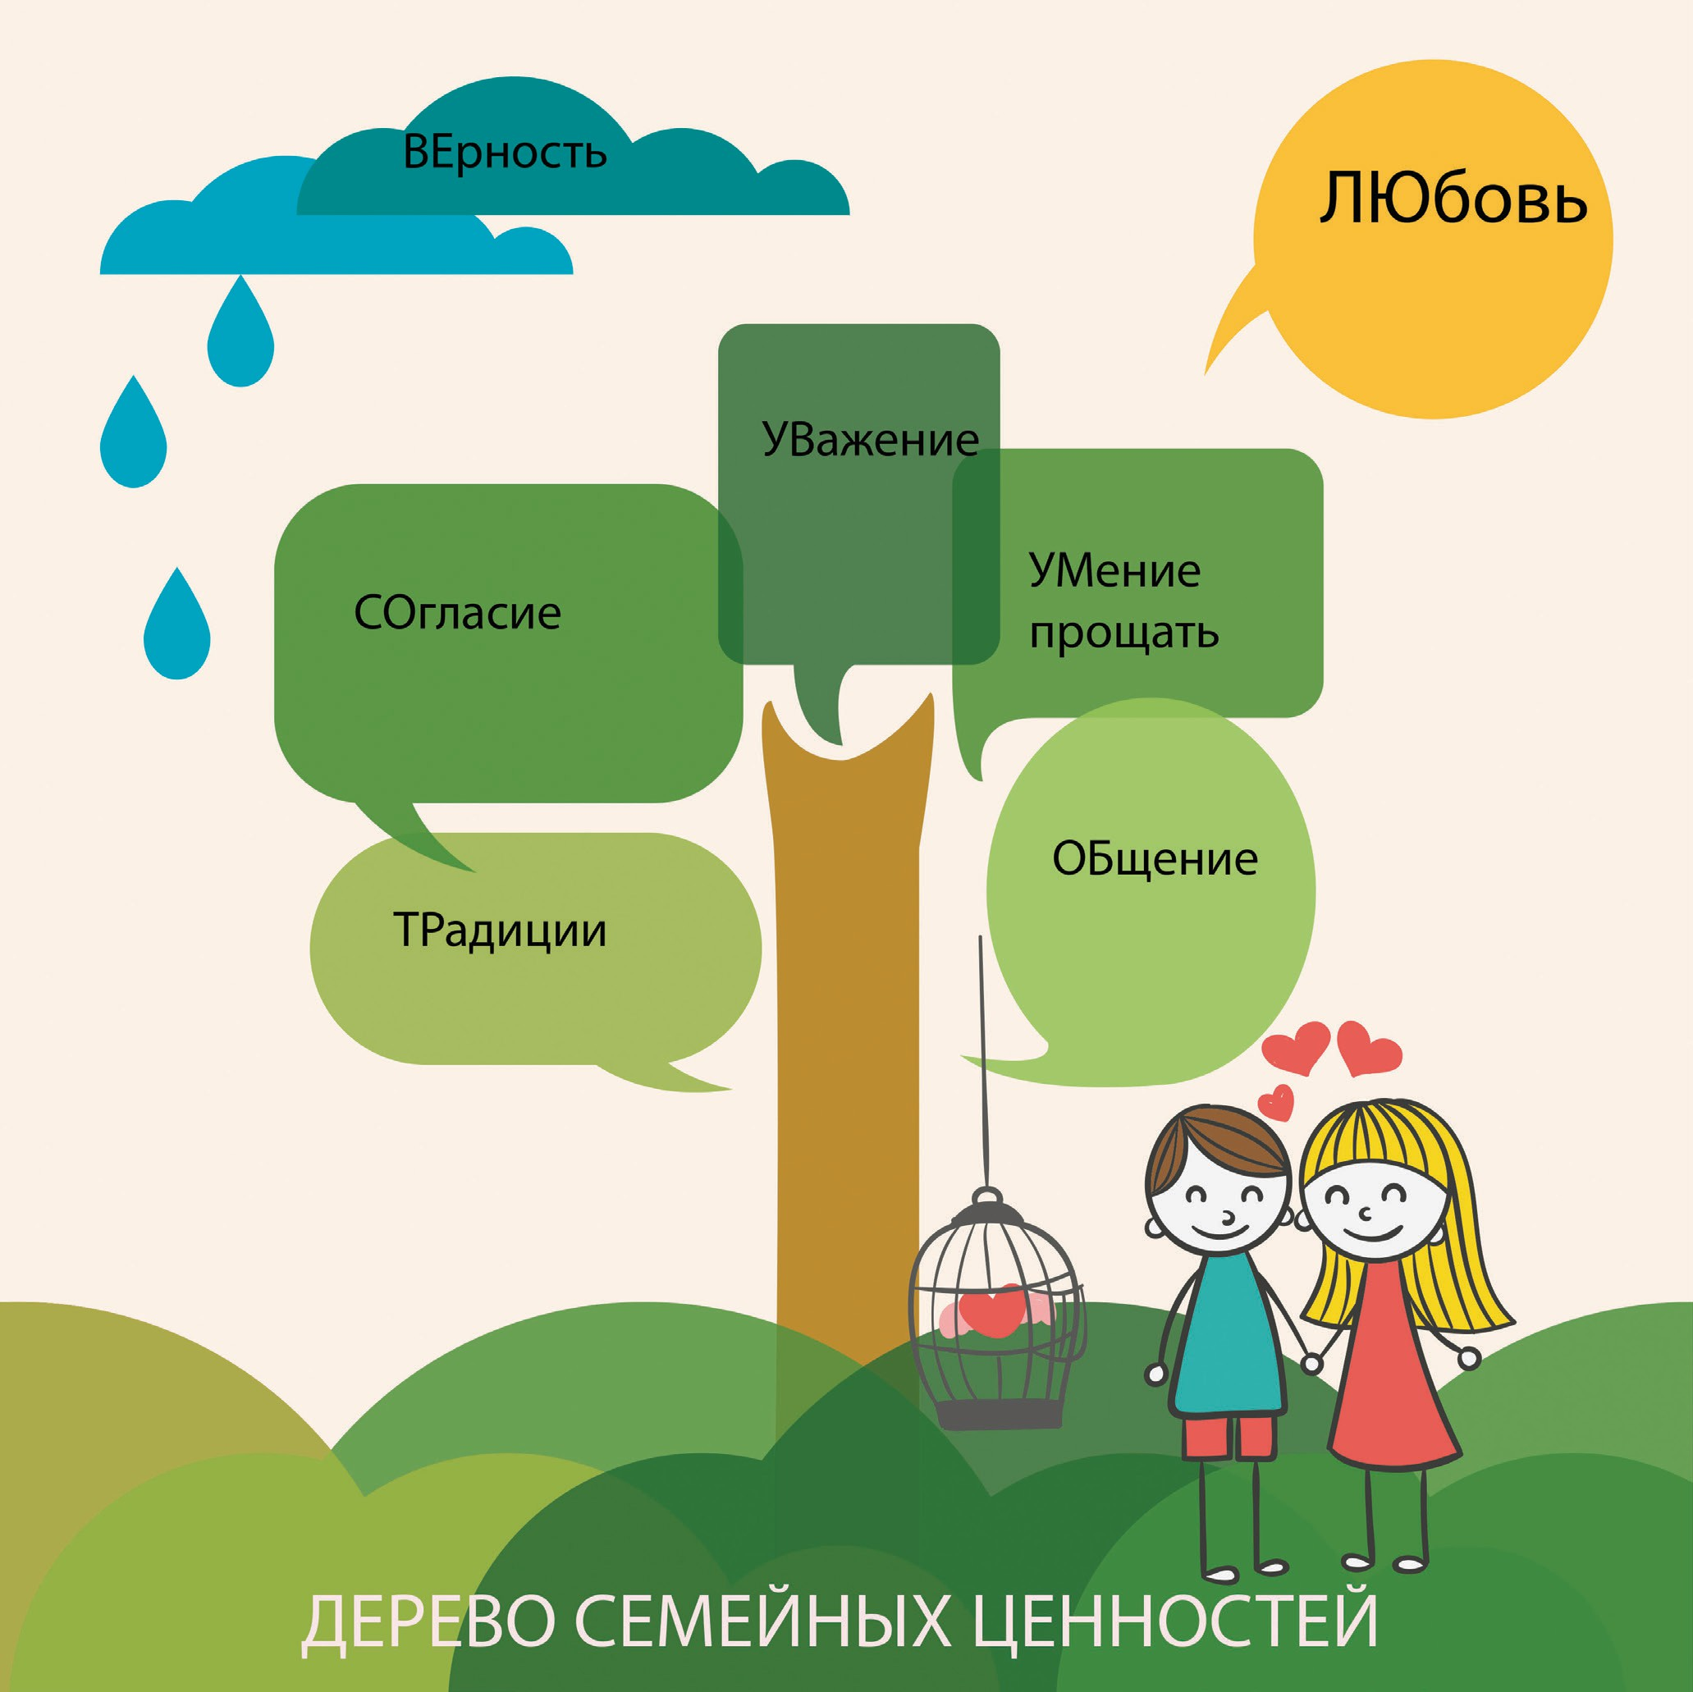



































NRA-RUSSIA.RU

